Foie gras poêlé, jus au curry vert (recette de Léo Forget)
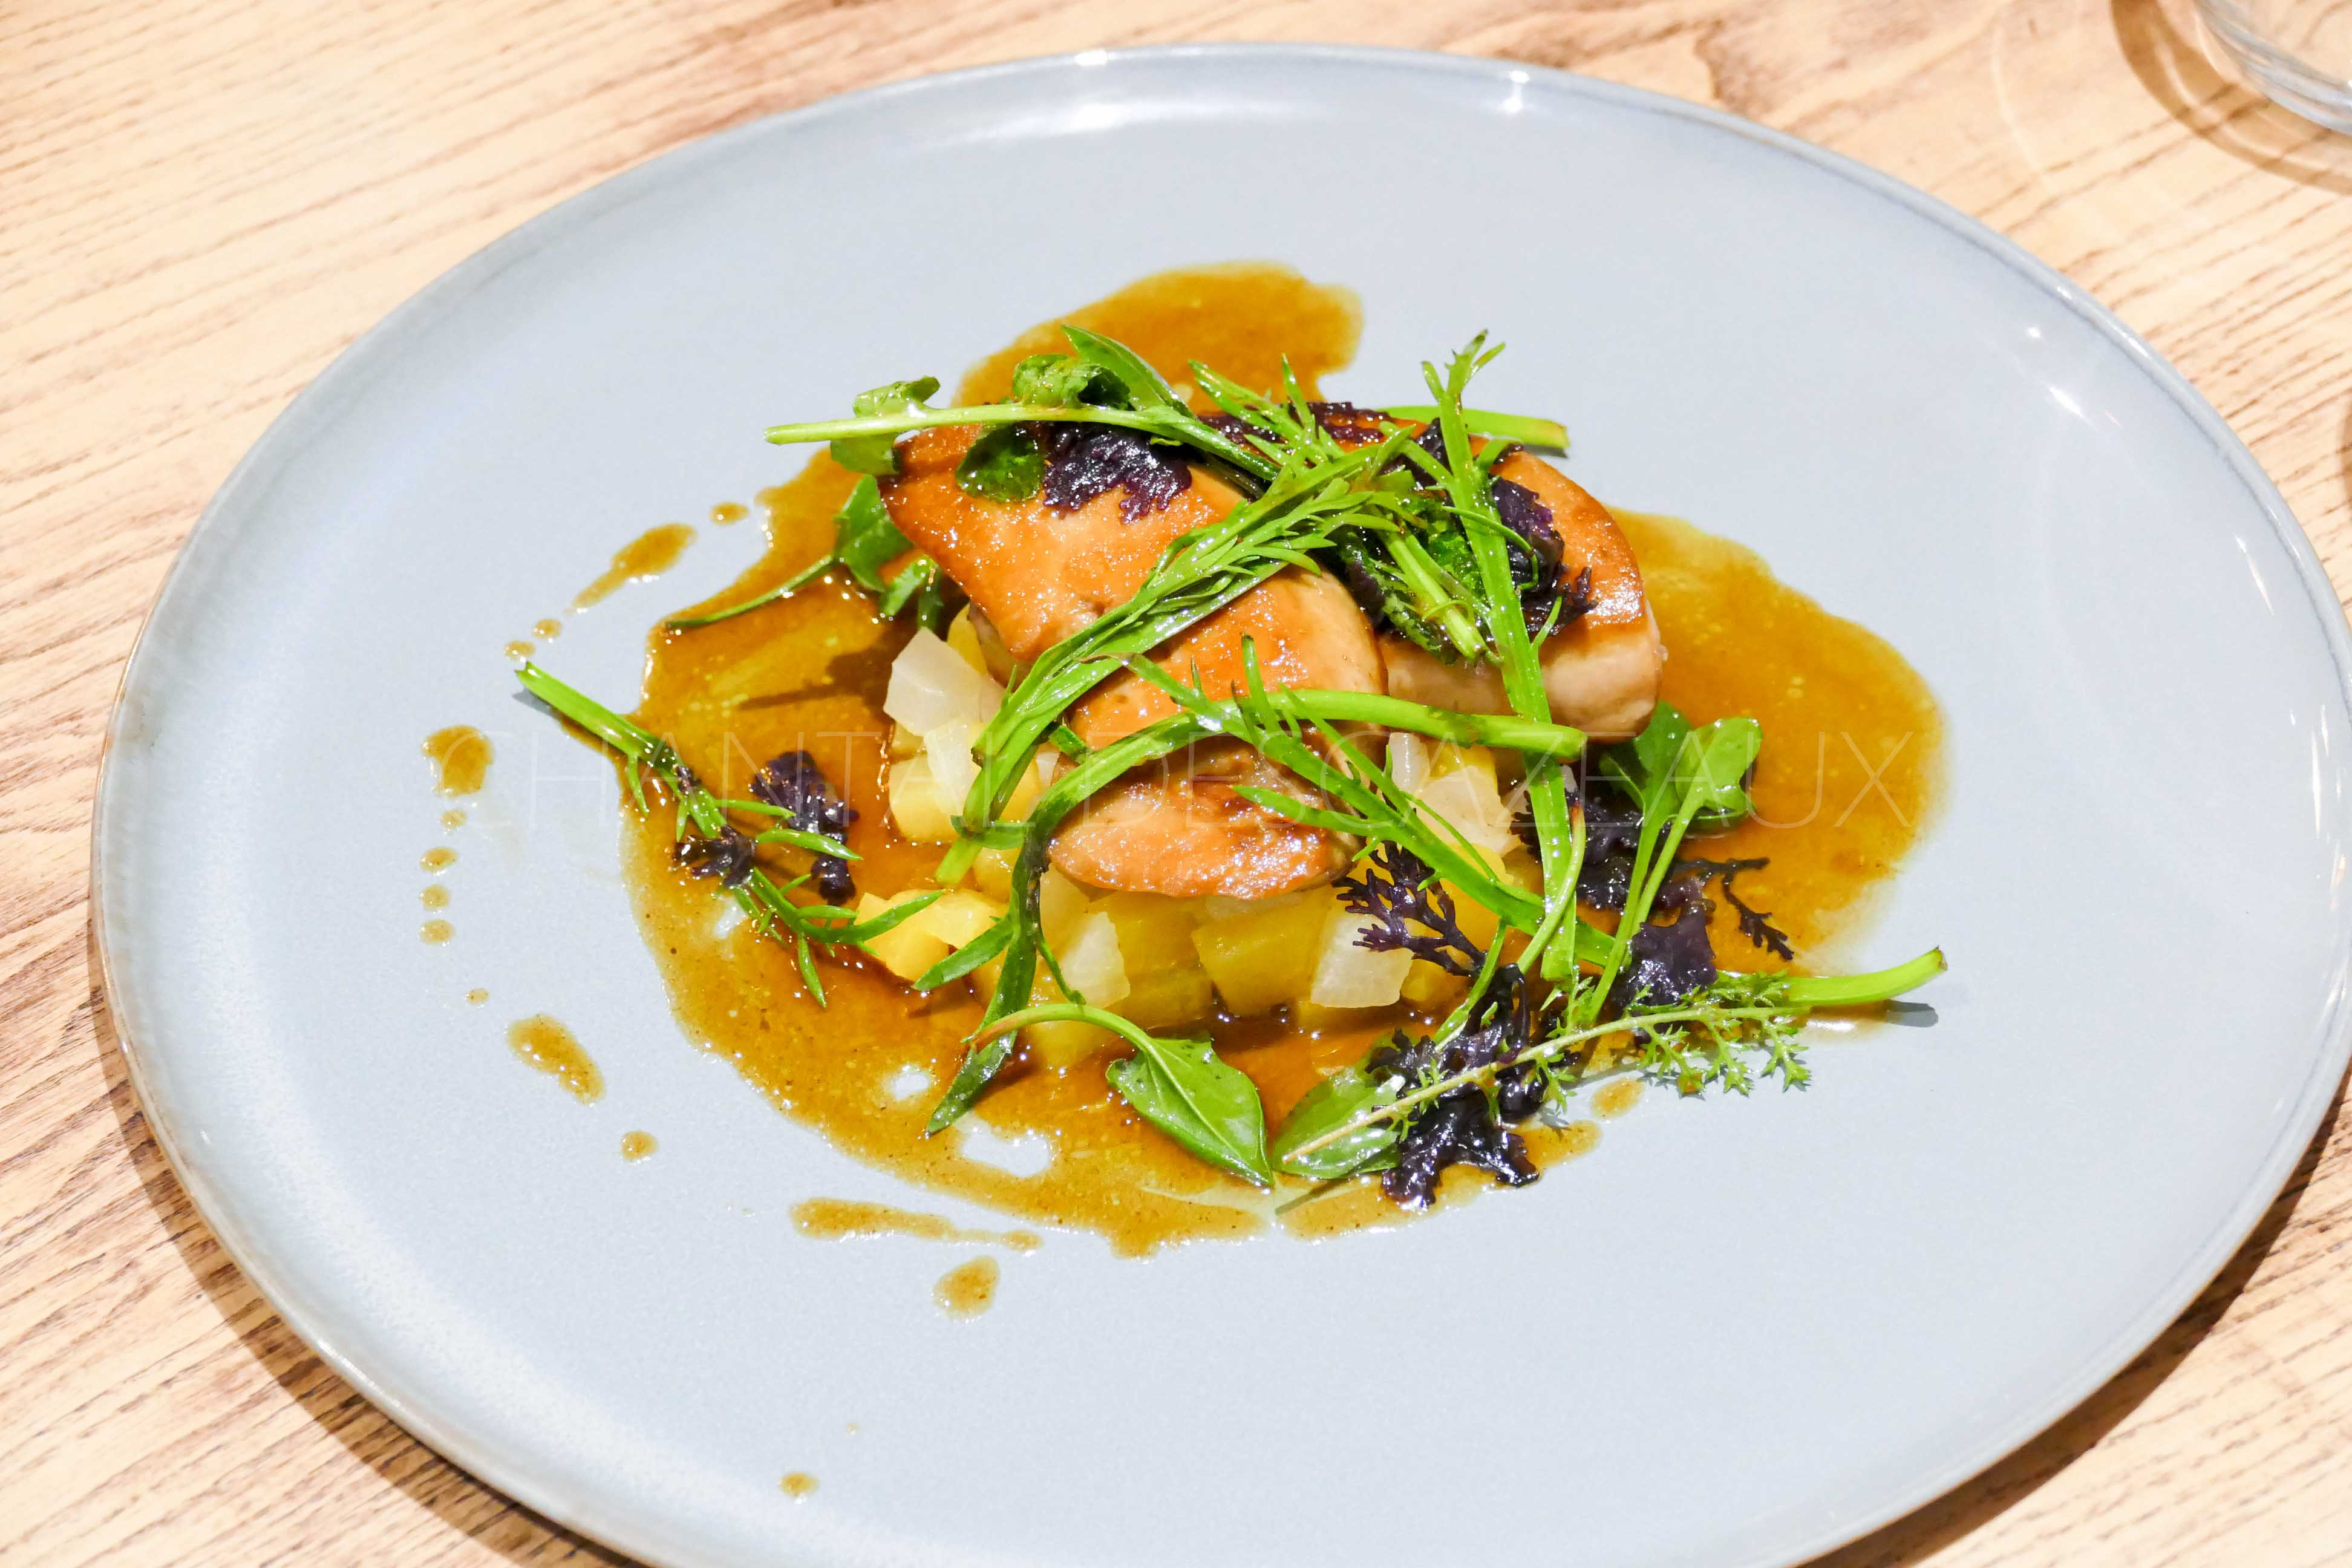
Ingrédients (pour 4 personnes):
Gastrique de curry vert: 40 g de cassonade, 3 cuil. à soupe de vinaigre, 1 cuil. à café de poudre de curry vert (on peut aussi utiliser de la pâte de curry), 200 g de jus de veau
2 navets boule d’or, 2 petits navets blancs, un peu de beurre, escalopes de foie gras (prévoir 2 par personne), 1 pincée de curcuma, sel et poivre
Herbes marines (algues diverses, salicorne...)
Préparation:
Préparer la gastrique:
Verser le sucre et 1 cuil. à soupe de vinaigre dans une casserole ; faire caraméliser à gros bouillonnements puis déglacer en ajoutant 2 cuillerées de vinaigre supplémentaires.
Ajouter les épices dans le caramel, mélanger puis verser le jus de veau. Cuire pendant une dizaine de minutes, laisser réduire d’environ 1/3 pour obtenir un jus sirupeux.
Ajouter une noisette de beurre, vanner ( sans émulsionner, le beurre est là juste pour donner une brillance au jus) et réserver.
Peler les navets, couper en tranches puis en petits dés.
Verser un fond d’eau dans 2 casseroles, y ajouter une belle noix de beurre et une pincée de sel. Cuire séparément les navets blancs et boule d’or.
Petit conseil du Chef, ajouter une petite pincée de curcuma afin de booster la couleur jaune du navet boule d’or.
Assaisonner les escalopes de foie gras. Les cuire dans une poêle bien chaude sans matière grasse.
Dresser les brunoises de navet dans un cercle; déposer les escalopes de foie gras. Mélanger les herbes dans un peu de gras de cuisson du foie gras afin de les lustrer.
Déposer un mélange d’ herbes sur l’assiette et verser quelques cuillerées de gastrique au curry sur l’ensemble.
www.assiettesgourmandes.fr

